Travaux dirigés
Préparation

- Installer le client svn ‘Tortoise SVN’ à partir du package d’installation (sur http://tortoisesvn.net/downloads TortoiseSVN-1.6.7.18415-win32-svn-1.6.9.msi en 32 bits par exemple ) en acceptant les choix par défaut jusqu’à l’écran final. 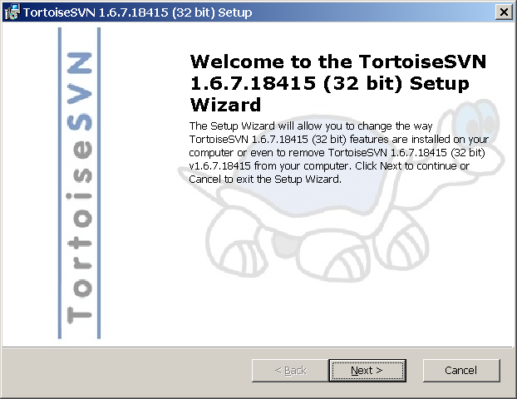
- Cliquer sur <Finish> mais ne pas accepter le redémarrage proposé.
- Installer le pack français (Téléchargeable sur le même site que ci-dessus LanguagePack_1.6.7.18415-win32-fr.msi pour la version 1.6.7 en français 32 bits) en acceptant les choix par défaut.
- Redémarrer le PC. → Le menu contextuel de l’explorer Windows est désormais enrichi d’options propres à Tortoise SVN.
- Créer un dossier pour les travaux pratiques. Dans la suite des énoncés ce dossier sera référencé sous le nom D:\TPSVN (chacun adaptera en fonction de la localisation de son dossier)
- Faire un click droit sur un dossier pour voir une partie des nouvelles options :

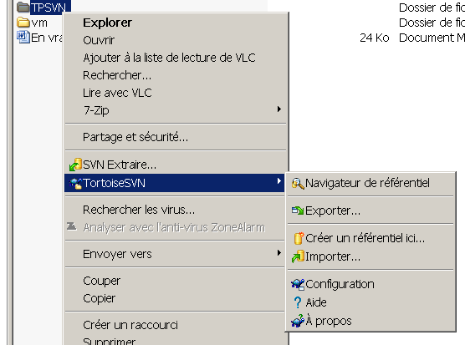
- Dans le menu contextuel ‘TortoiseSVN’ utiliser l’option ‘settings’ pour configurer la langue en français si besoin.
- Si possible disposer d’un logiciel Word ou Open Office Writer (à défaut le point 3.d du TD N° 2 ne pourra être fait)
- Il faudra bénéficier d’un accès réseau pour chaque participant (dans la salle de visioconférence) pour accéder au serveur de Nancy. Prévoir les ordinateurs portables et l’alimentation pour 2H30 environ.
- On garde la suite pour les TD.

